HOJA DE VIDA

INFORMACION PERSONAL

Y
Nombres y Apellidos: Yohan Alberto Arbeláez Buitrago
Documento de Identidad: CC: 1.058.842.485
Fecha de Nacimiento: 01/11/2004
Lugar de Nacimiento: Pensilvania Caldas
Estado Civil: Soltero
Dirección: Pensilvania Caldas
Teléfono: 3137892084
Correo Electrónico: jhoanalbertobuitrago@gmail.com
Eps Sura
Rh o+
INFORMACION ACADÉMICA

Programa Académico: Técnico Profesional en Producción Agropecuaria
Semestre: III
Semillero: ______________________________________________
Participaciones Eventos: ______________________________________________
Reconocimientos: ______________________________________________

REFERENCIA FAMILIAR

Nombre: Gloria Deisy Buitrago
Dirección Pensilvania
Teléfono: 3217674638
Correo Electrónico:
Permiso*: _______________________________________________________

*El permiso es requerido para el caso de estudiantes menores de edad.

INHABILIDADES E INCOMPATIBILIDADES

Manifiesto bajo la gravedad del juramento que no me encuentro incurso dentro de las causales de inhabilidad e incompatibilidad del orden constitucional o legal, para ejercer cargos o empleos públicos o para celebrar contratos de prestación de servicios con la administración pública (artículo 1o. De la ley 190 de 1995).

Para todos los efectos legales, certifico que los datos por mí anotados en la presente hoja de vida, son veraces. (Artículo 5o. De la ley 190/95).
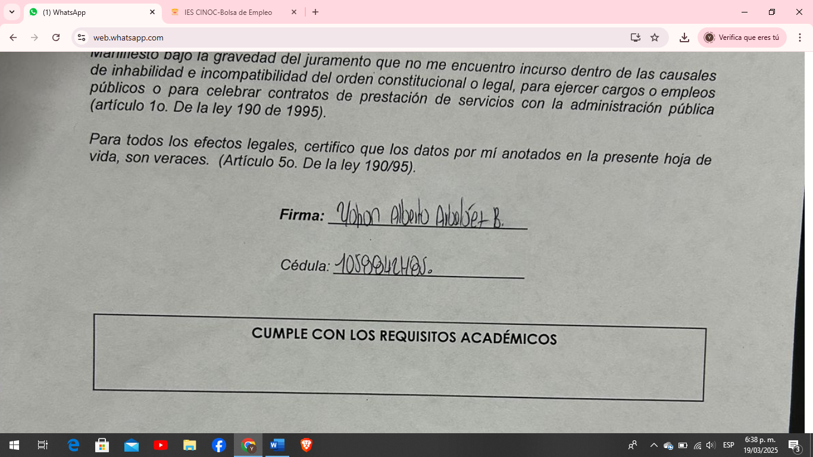

Firma: _________________________

Cédula: ___1..058.842.485__________

CUMPLE CON LOS REQUISITOS ACADÉMICOS

